**Was ist ein Browser?**

Ein Browser ist ein Programm, das Internetseiten auflösen bzw. darstellen kann. Wenn du ggogle Chrome, Firefox oder Safari startest, dann öffnest du einen Browser. Webseiten sind auf Computern und Servern auf der ganzen Welt gespeichert. Ein Browser kann den Webseiten-Code lesen und auf einem Bildschirm darstellen.

Gängige Browser sind:

* Google Chrome
* Microsoft Edge
* Firefox
* Safari

**HTML**

Alle Browser haben eines gemeinsam. Sie verstehen eine gemeinsame Sprache. Diese nennen wir HTML (Hyper Text Markup Language).

Browser können HTML lesen und den darin enthaltenen Code für uns übersichtlich in einer Internetseite darstellen. Internetseiten haben ebenfalls bestimmte Dateinamenerweiterungen, so wie auch Word Dateien oder Bilddateien.

Die meist verwendeten Dateitypen von Internetseiten sind:

* *.htm
* *.html
* *.php

Du kannst HTML – Seiten in jedem Texteditor öffnen und bearbeiten.

**URL**

Das ist eine Internetadresse, wie du sie in einen Browser eingeben oder ansurfen kannst.

<https://www.ms-leogang.salzburg.at/html/checki/index.php/digitale-grundbildung-1.html>

Wenn du die Adresse genau liest kannst du bereits sehr viel herauslesen:

Top Level Domain: .at [Internetseite auf einem österreichischen Server]

Domainname: ms-leogang.salzburg [Schulwebseite]

Verzeichnisse: /html/checki [vergleiche Ordnerstruktur]

Die Seite selbst: digitale-grundbildung-1.html [HTML Datei]

Rufst du diese Seite im Browser auf, dann siehst du in etwa das hier ...

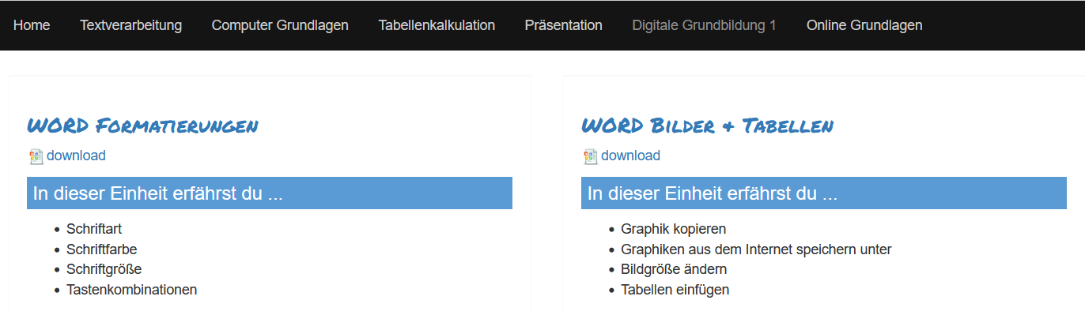

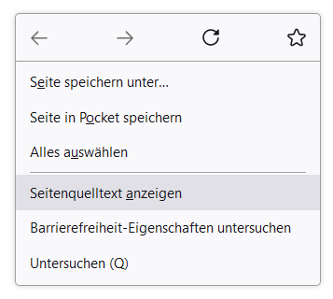Im Hintergrund wird aber beim Aufruf einer Internetseite in den Browser hinein lesbarer, einfacher Text in der Sprache HTML übertragen.

Diesen kannst du dir immer mit

Rechtsklick > Seitenquelltext anzeigen ansehen.

Auszug Seitenquelltext ...

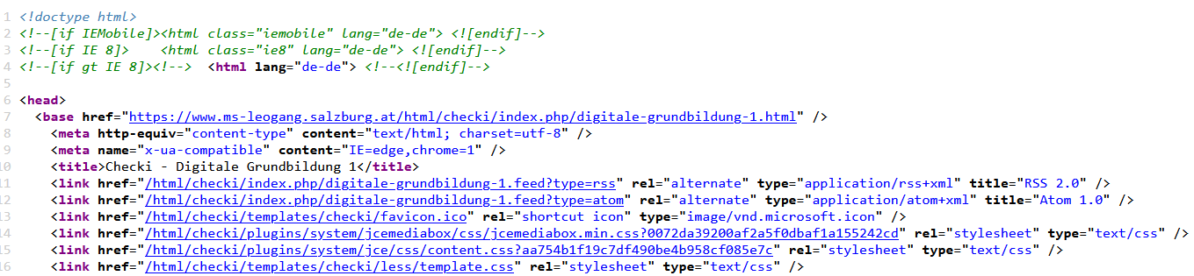Wenn du HTML lesen und schreiben kannst verstehst du was da steht.

**Rechtsklick > Untersuchen | Seite mit F5 aktualisieren (neu laden)**

Du kannst den Inhalt einer Webseite auch kurzzeitig bis zum nächsten NEU-LADEN mit Rechtsklick > Untersuchen ein wenig verändern bzw. sogar Teile ausblenden.

Wenn du Untersuchen wählst, dann öffnet sich am unteren Rand oder seitlich so ein kleines Inspektorfenster. Je nach Browser sieht das ein klein wenig unterschiedlich aus.

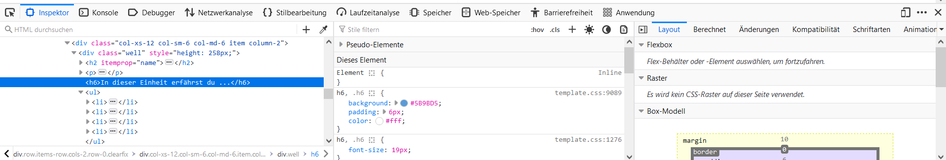

Mit diesem Symbol startest du den Inspektor.

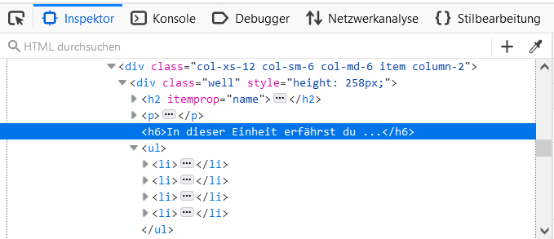

Klicke nun anschließend auf einen beliebigen Textteil auf deiner Webseite. Der Inspektor zeigt dir daraufhin allerhand Informationen zu dieser Passage an. (geschriebener Text, Schriftgröße, Schriftfarbe, Hintergrund, ... )

Versuche nun ein paar Abänderungen.

Wenn du die Seite mit F5 wieder neu ladest, sind deine Änderungen natürlich wieder verloren.